**Oświetlenie Ledea**

**Zastanawiasz się, jak odświeżyć swoje wnętrze? Chciałabyś, aby było wyjątkowe i miało w sobie to "coś"? Sprawdź <strong>oświetlenie Ledea</strong> dostępne w naszej ofercie. Dzięki tym lampom zmienisz swoje wnętrza w szybki sposób!**

**Czym cechuje się oświetlenie Ledea?**

Ledea to nowa marka na rynku oświetleniowym. Cechą charakterystyczną firmy jest oświetlenie dekoracyjne. Lampy marki Ledea cechują się wyjątkowym designem i różnorodnością materiałów użytych w produkcji lamp. **Oświetlenie Ledea** to aż 30 rodzin lamp reprezentujących 9 trendów stylistycznych. Dzięki takiej szerokiej ofercie, wszyscy klienci z pewnością znajdą oświetlenie pasujące do ich wnętrz. Poza tym, *oświetlenie Ledea* to wysoka jakość materiałów użytych do produkcji lamp. Dzięki temu, kupując produkty marki, masz gwarancję trwałości i wielu lat użytkowania.

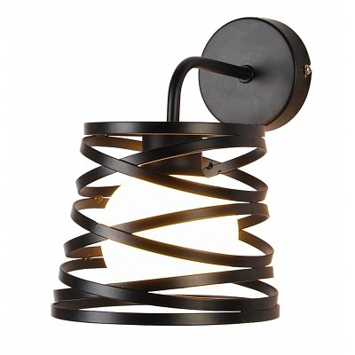

**Jakie oświetlenie Ledea warto zakupić do swojego mieszkania?**

W asortymencie producenta znajdują się zarówno lampy klasyczne, jak i bardzo nowoczesne modele. Z łatwością dopasujesz lampy do swoich wnętrz. Producent oferuje szczególnie duży wybór nowoczesnych lamp, które cechują się nietuzinkowym wyglądem, geometrycznymi kształtami oraz wysmakowanym wzornictwem. Jeśli Twoje mieszkanie jest urządzone właśnie w nowoczesnym, loftowym stylu, koniecznie sprawdź [oświetlenie Ledea](https://www.sklep.kaja.com.pl/ledea-m-28.html).

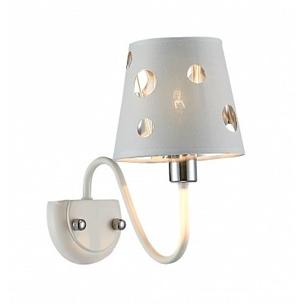

**Poznaj szeroką ofertę sklepu Kaja**

Oprócz *oświetlenia marki Ledea*, w sklepie Kaja znajdują się również lampy pochodzące od innych producentów. Oferujemy m.in. lampy Nowodvorski, Alfa, Tekielak i wiele innych. Zapraszamy!